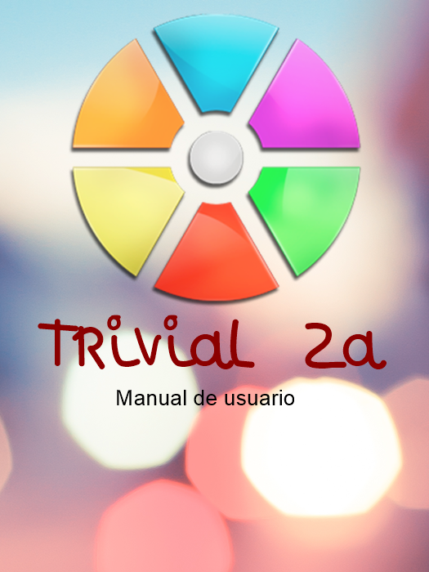zzzzzzzzzzzz

## Primeros pasos

Lo primero que se necesita para utilizar la aplicación Trivial 2A es una cuenta de usuario que se tendrá que crear en la ventana de registro que se muestra en la Figura 1. Los datos necesarios para crear esta cuenta serán un nombre de usuario y una contraseña (que se tendrá que introducir por duplicado).

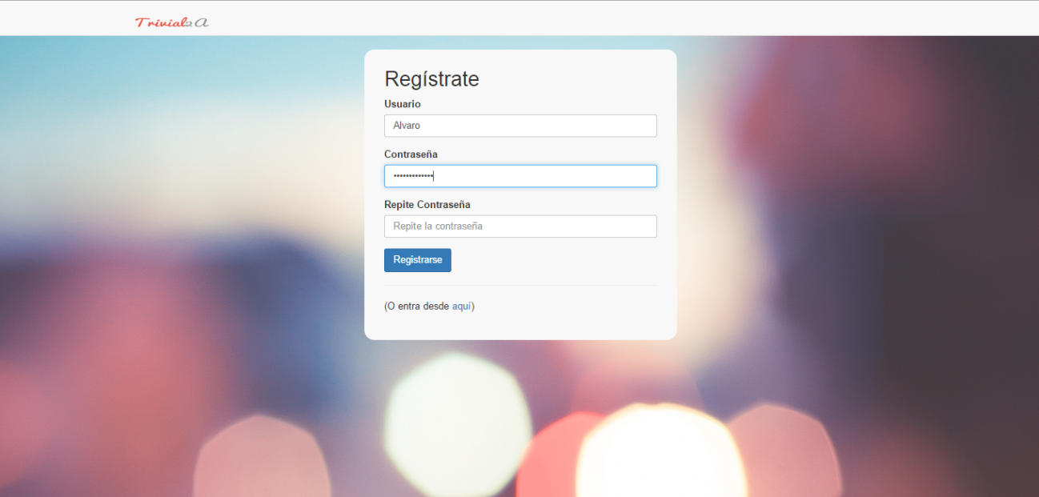

Figura

Una vez creada esta cuenta, el usuario podrá registrarse en la ventana de identificación mostrada en la Figura 2 utilizando el nombre de usuario y la contraseña elegidas anteriormente.

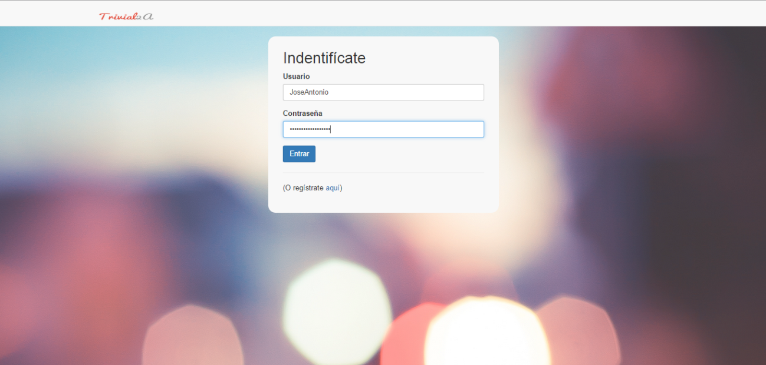

Figura

## Identificarse como administrador

Si el usuario se ha identificado como administrador, se le redirigirá a una vista con las estadísticas de todos los jugadores en todas las categorías (Figura 3). Utilizando la barra de navegación de la parte superior podrá cambiar entre las diferentes categorías.

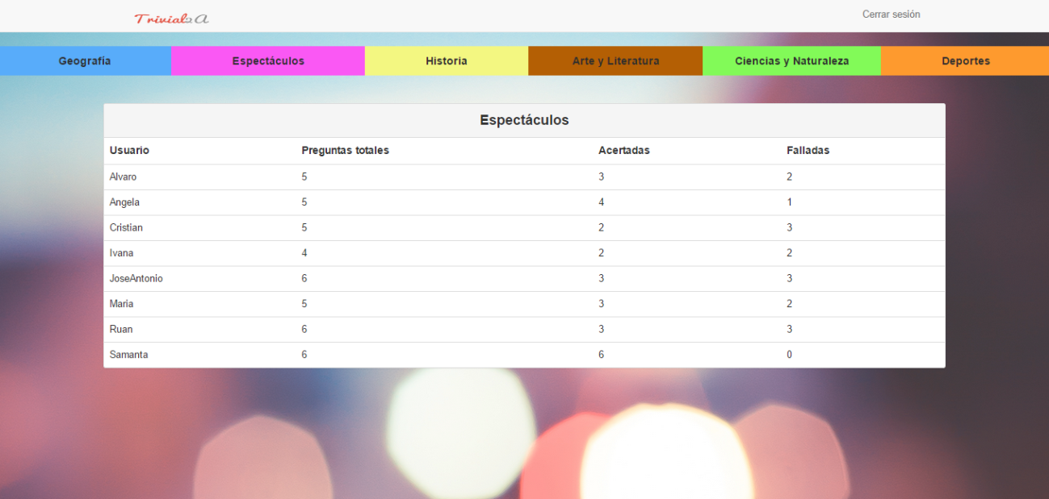

Figura

## Identificarse como jugador

Un usuario identificado como jugador del Trivial 2A será llevado a una pantalla (Figura 4) en la que verá un tablero (izquierda) con la ficha del jugador en la casilla inicial, el dado (centro) y la puntuación (derecha) que indicará el número de quesitos que ha ganado durante la partida en curso. En la barra de navegación superior encontrará el acceso a sus estadísticas y cerrar sesión.

Una vez aquí el jugador pulsará el dado para obtener el número de celdas que podrá avanzar y a continuación moverá la ficha.

El tablero tiene tres tipos de casillas:

* **Casillas “quesito”:** En las que, si se responde a la pregunta correctamente, se obtendrá un quesito de la categoría indicada.
* **Casillas normales:** En las que únicamente se podrá responder a la pregunta de la categoría adecuada.
* **Casilla central:** Casilla de inicio y fin de juego. Las preguntas de esta casilla podrán ser de cualquier categoría.

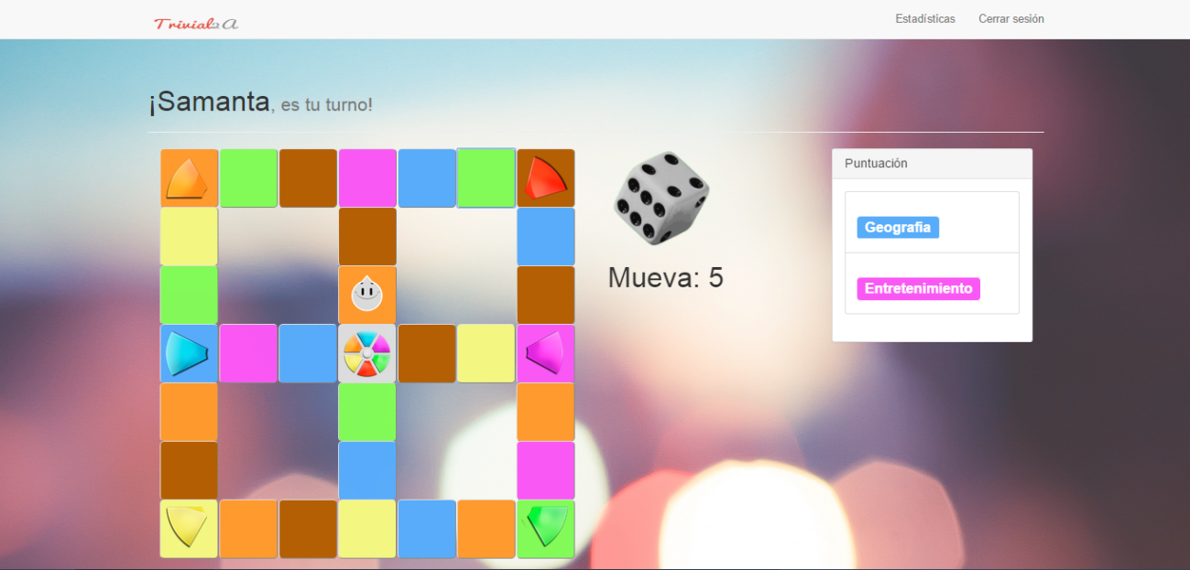

Figura

El juego avisará al jugador si la casilla a la que ha intentado ir no es la correcta (ya sea por descuido o a propósito).

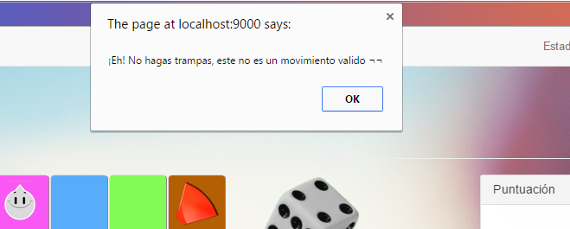

Figura

Una vez se pulse en una casilla saldrá una pregunta (Figura 6) de la categoría adecuada, dependiendo del color:

* **Azul:** Geografía.
* **Rosa:** Espectáculos.
* **Amarillo:** Historia.
* **Marrón:** Arte y Literatura.
* **Verde:** Ciencias y Naturaleza.
* **Naranja:** Deportes.

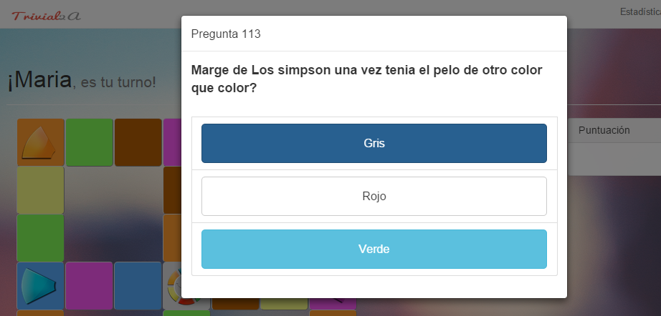

Figura

Si se contesta mal la pregunta se mostrará el mensaje de la Figura 7 debajo del dado.

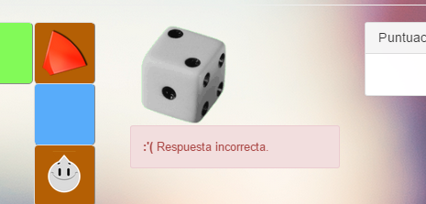

Figura

Una vez que el usuario haya obtenido un quesito de cada categoría, tendrá que ir a la casilla central y responder una pregunta final. Si acierta esta pregunta, ganará la partida (Figura 8). Aquí se le dará opción a cerrar sesión o volver a jugar.



Figura

Si el usuario pulsa en “Estadísticas” en la barra de navegación superior se le llevará una ventana (Figura 9) en la que podrá consultas las preguntas falladas, acertadas y contestadas de cada una de las categorías de todas las partidas que lleva jugadas.

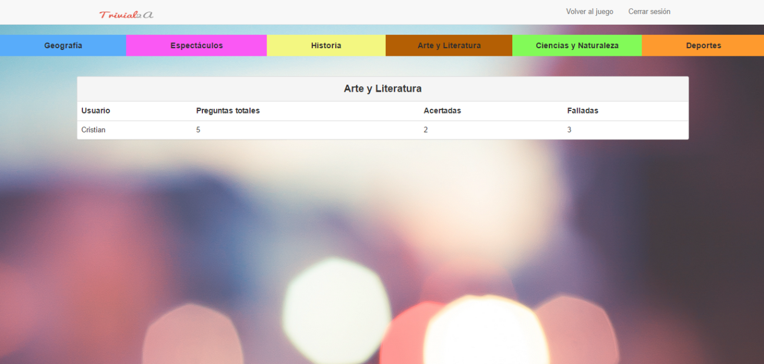

Figura